Nama : Muhammad Emir Al Hafidz

Kelas : GK 1

NIM : 20507334030

File measure_Temperature

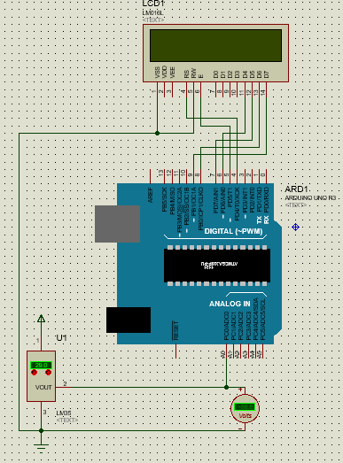

Komponen:

1. Arduino Uno R3
2. LM016L (LCD)
3. LM35

|  |
| --- |
| Source Code |
| #include <LiquidCrystal.h>  LiquidCrystal lang(4, 5, 6, 7, 8, 9);  int lm35 = A0;  int val = 0;  float temp;  void setup()  {  pinMode(A0, INPUT);  pinMode(10, OUTPUT);  lang.begin(16, 2);  lang.setCursor(0, 0);  lang.print("Arduino");  lang.setCursor(0, 1);  lang.print("Pengukur Suhu");  delay(1000);  lang.clear();  }  void loop()  {  val = analogRead(lm35);  delay(100);  lang.setCursor(0, 0);  lang.print("Suhu celsius:");  lang.setCursor(0, 1);  temp = val * 5.0;  temp *= 100.0;  temp /= 1023.0;  lang.print(temp);  } |

Langkah kerja:

1. Check pada properties dari tegangan sumber, berapa volt.

|  |  |
| --- | --- |
| Tegangan sumber | 5 V |

1. Tambahkan DC Voltmeter untuk mengukur tegangan keluaran dari LM35.
2. Naik dan turunkan suhu LM35, lalu amati tegangan terukur serta suhu terukur pada LCD.
3. Isi tabel pengamatan berikut, minimal ambil 10 data pengukuran.

|  |  |  |
| --- | --- | --- |
| No. | Tegangan Terukur | Suhu Terukur |
| 1 | 0,29 V | 29,30 C |
| 2 | 0,32 V | 32,23 C |
| 3 | 0,35 V | 35,16 C |
| 4 | 0,38 V | 38,09 C |
| 5 | 0,41 V | 41,02 C |
| 6 | 0,44 V | 44,43 C |
| 7 | 0,47 V | 47,36 C |
| 8 | 0,50 V | 50,29 C |
| 9 | 0,53 V | 53,22 C |
| 10 | 0,56 V | 56,15 C |

1. Berdasarkan tabel pengamatan, buatlah grafik hubungan antara tegangan terukur dengan suhu terukur.
2. Buat analisis dari tabel dan grafik tersebut.

Jawab = berdasarkan data pengukuran di atas penulis mengatur analog LM35 menaik sebanyak 3 kali pada tiap nomor tabel di atas sehingga selisih tegangan dari data di atas yaitu 0.03 ini berarti pada tiap 1 klikan menaik nilai tegangannya menaik sebesar 0.01 begitupun sebaliknya ketika diklik menurun maka tegangannya akan menurun sebesar 0.01, dan pada grafik di atas dapat dilihat bahwa tegangan dan suhu terus meningkat ketika diklik menaik

1. Analisis dan jelaskan source code untuk pembacaan ADC Arduino Uno dengan LDR.

Jawab :

* int lm35 = A0; variable lm35 dengan tipe data bilangan bulat pada pin A0 arduino
* int val = 0; variable val dengan tipe data bilangan bulat bernilai 0
* float temp; variable temp dengan tipe data pecahan
* val = analogRead(lm35); mengukur nilai ADC pada A0
* delay(100); untuk menunda sebanyak 0,1 s agar pembacaan stabil tidak terlalu cepat
* lang.setCursor(0, 0);
* lang.print("Suhu celsius:");
* lang.setCursor(0, 1);
* temp = val * 5.0; temp merupakan perkalian nilai ADC dengan 5V (nilai supply)
* temp *= 100.0; hasil temp dikali dengan 100 dan disimpan pada varible temp lagi
* temp /= 1023.0; hasil perkalian temp dibagi dengan 1023 dan disimpan pada varible temp lagi
* lang.print(temp); menampilkan varible temp pada LCD

1. Buat kesimpulan.

Setelah melakukan praktik dapat disimpulkan bahwa :

* Ketika LM35 diklik menaik maka nilai akan meningkat sebesar 0.01 V pada tiap 1 klik-an
* Dan saat itu juga besar suhu meningkat sebesar 0.9766666666666667 pada 1 kali klik-an